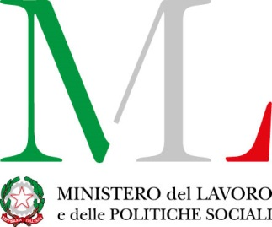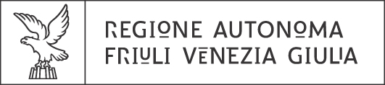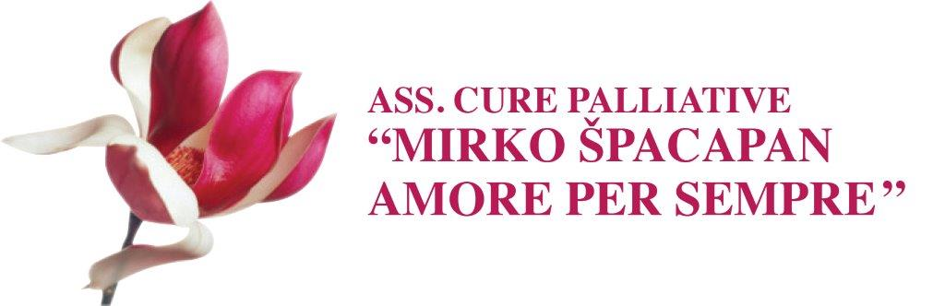

PROGETTO "M.I.R.KOn"
Mettere Insieme Risorse KOn Amore
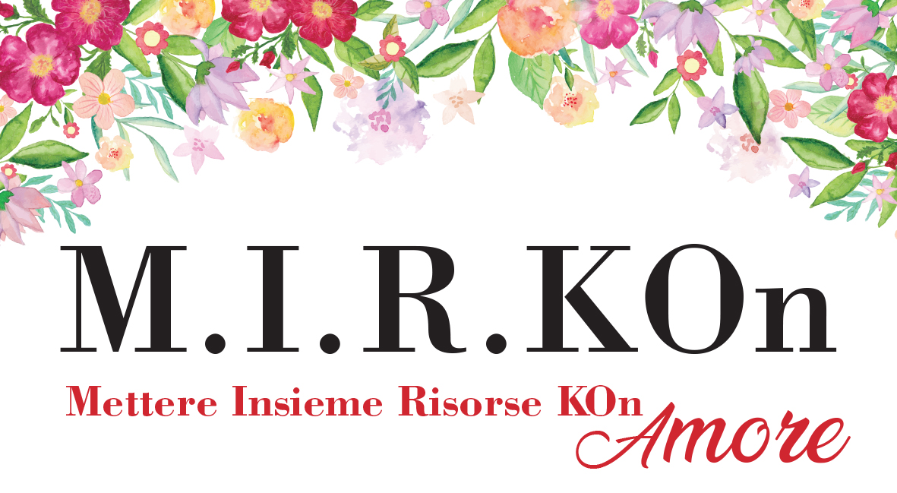

Il progetto “M.I.R.KOn - Mettere Insieme Risorse KOn Amore” è finanziato dalla Regione Autonoma Friuli Venezia Giulia con risorsestatali del Ministero del lavoro e delle Politiche sociali ai sensi dell’art. 72 del D.Lgs. 117/2017 – Codice del Terzo Settore

CORSO BASE di FORMAZIONE per VOLONTARI IN CURE PALLIATIVE

SCHEDA di ISCRIZIONE

COGNOME
NOME
luogo e data di nascita
residenza
recapito telefonico
recapito mail
CODICE FISCALE
professione

PRECEDENTI ESPERIENZE in ASSOCIAZIONI di VOLONTARIATO SI' NO
Se SI' QUALI

Per quale motivo ha deciso di partecipare a questo corso?
Da chi ne ha avuto notizia?
Che cosa si aspetta di apprendere?
Disponibilità eventuale a prestare attività di volontariato

